RI.042.121.21.2023.B/G

Krosno, dnia 07.09.2023 r.

**Dotyczy:** ogłoszeniana zamówienie o wartości nieprzekraczającej 130 000 złotych

Zaprojektowanie, dostawa i montaż tablic informacyjnych w związku z realizacją przedsięwzięcia   
pn. „Utworzenie Branżowego Centrum Umiejętności przy Zespole Szkół Naftowo-Gazowniczych im. Ignacego Łukasiewicza w Krośnie w dziedzinie geologia, górnictwo otworowe i sieci gazowe”, realizowanego w ramach Krajowego Planu Odbudowy i Zwiększania Odporności, w Komponencie A „Odporność i konkurencyjność gospodarki”, jako inwestycja A3.1.1 „Wsparcie rozwoju nowoczesnego kształcenia zawodowego, szkolnictwa wyższego oraz uczenia się przez całe życie”.

**Pytanie nr 1:**

Proszę o informację z czego są wykonane ogrodzenia, na których mają zostać zamontowane tablice ?

**Odpowiedź nr 1:**

Poniżej Zamawiający przedstawia zdjęcia ogrodzeń, na których mają zostać zamontowane tablice informacyjne:

1. 1 szt. – tablica zamontowana na ogrodzeniu Urzędu Miasta Krosna przy ul. Lwowskiej 28a

Ogrodzenie składa się z murku betonowego, do którego zamontowane jest ogrodzenie stalowe – zgodnie z fotografią poniżej.

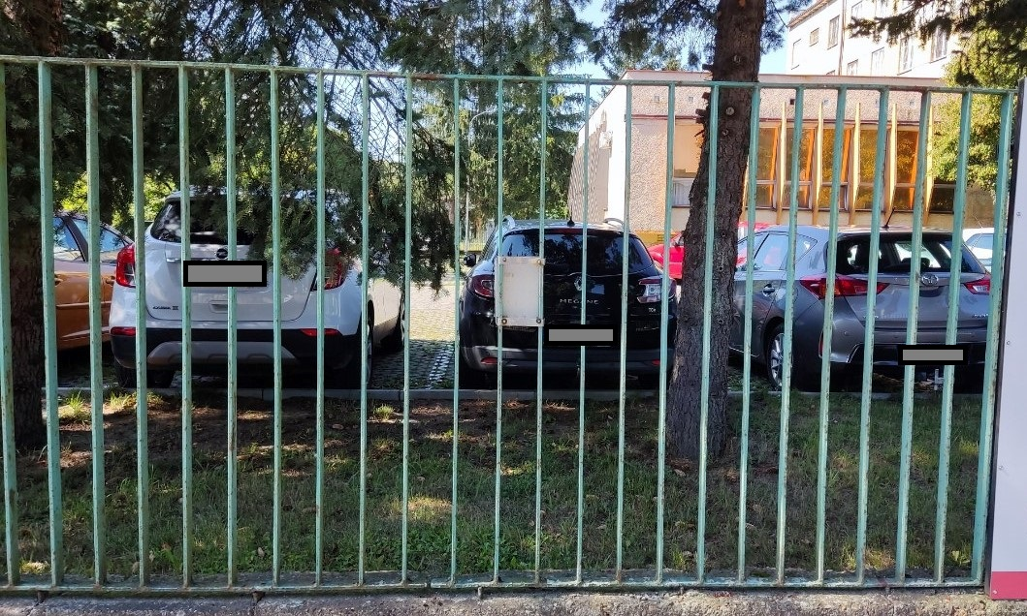

1. 1 szt. - tablica zamontowana na ogrodzeniu przy Zespole Szkół Naftowo – Gazowniczych im. Ignacego Łukasiewicza w Krośnie ul. Bohaterów Westerplatte 20

Ogrodzenie składa się z murku betonowego, do którego zamontowane jest ogrodzenie stalowe   
z siatką – zgodnie z fotografią poniżej.

